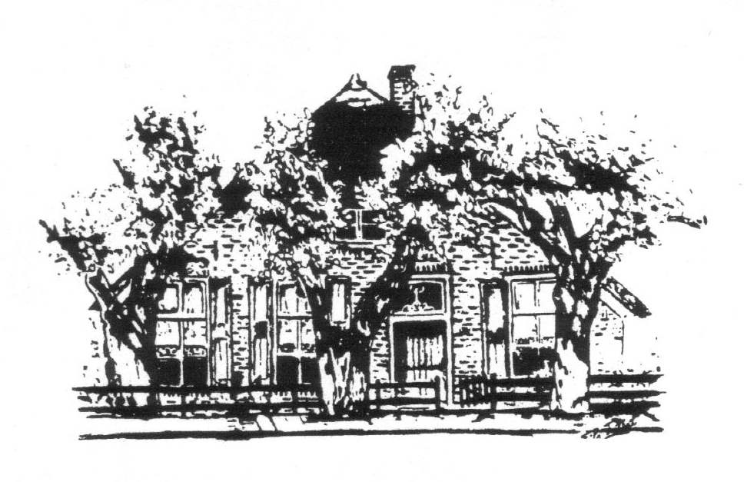
Historische Vereniging Raalte en Omstreken

Secretariaat: Tonny Nijboer
De Hoven 2 8101 DZ Raalte
Tel: 0572-356952/ 06-57191057
ahjjnijboer@gmail.com
www. Raalte-historie.nl

Jaarverslag verenigingsjaar 2023-2024

Inleiding
We hebben een actief verenigingsjaar 2023-2024 achter de rug met daarin een groot aantal bijzondere en succesvol uitgevoerde activiteiten. We mogen er met gepaste trots op terugkijken.
De algemene interesse in historie neemt merkbaar toe en is niet alleen zichtbaar in het nog steeds groeiend aantal leden. Ook duidelijk zichtbaar in toenemend enthousiasme en deelname van leden en niet leden aan onze bijeenkomsten en andere activiteiten.

Bestuur
In het afgelopen verenigingsjaar vonden diverse bestuur mutaties plaats en werd voor een aantal deelgebieden bestuur ondersteuning ingevuld.
Geert Hannink droeg na 28 jaar voorzitterschap zijn taak over aan André Booijink. Grote dank aan Geert van velen en benoeming tot erelid van de vereniging waren daarbij voor Geert een welverdiende beloning. Geert blijft betrokken bij beantwoorden van vragen van derden en als deskundige met betrekking tot het onderwerp genealogie.
Nieuwe voorzitter André gaat extra inzetten op het aantrekken van meer vrijwilligers voor operationele en nieuw in te stellen werkgroepen voor de uitvoering van de vele verenigingswerkzaamheden. Om al onze activiteiten op goed niveau te kunnen blijven uitvoeren en om daarnaast ook nieuwe activiteiten te kunnen aanpakken is dat dringend noodzakelijk.
Fred Meijer werd in de rol van penningmeester de opvolger van Ben Tops die deze rol jarenlang op uitstekende wijze heeft ingevuld. Waarvoor grote dank aan Ben. Het secretariaat bleef in handen van Tonny Nijboer en de verzorging van het verenigingsblad Kruudmoes in handen van Theo Velderman. Eef Hoogeboom is in het bestuur de contactpersoon vanuit Historisch Heeten. Als nieuw bestuursleden werden verwelkomt Marcel Oosterwechel (algemeen inzetbaar) en Minie Tuten (klederdracht). Daarnaast is er bestuur ondersteuning van Agnes Temmink voor het beheer van ons documentatiecentrum en Ienke Hofman verzorgt onze ledenadministratie.

Werkgroepen
De volgende werkgroepen zijn opgestart, dan wel kregen een doorstart:
. Archief Een veelomvattende taak die inmiddels wordt ingevuld door 9 leden. Centraal daarin het grote aantal documenten, foto’s en ook onderdelen van onze bibliotheek waarvan de verbeterde wijze van bewaren en toegankelijkheid continu veel aandacht blijven vragen.
Veel werk is er gedaan en nog te doen voor goed en toegankelijk beheer van de documentatie die de vereniging mag beheren uit de nalatenschappen van Herman Hannink en van Ben Voor-horst en met de overige regelmatig ontvangen overige boeken, foto’s en andere documenten;
. Genealogie Een onderwerp waarbij veel van de leden eigen onderzoek doen. Op verzoek van zowel leden als niet-leden wordt waardevolle meerwaarde geboden met hulp op terrein van zoekgebieden /bestanden, foto’s en brede kennis van dit specifieke gebied. Gestart is met een onderwijs- project voor scholen met als titel ‘Op zoek naar onze voorouders’.
. Dialect Er is in het verenigingsjaar gestart met 4 werkgroep leden die gezamenlijk een plan opstellen voor een aanpak waarmee we de Sallandse streektaal vanuit de vereniging nadrukkelijker en breder onder de aandacht gaan brengen, vragen daarover kunnen beantwoorden, zo nodig educatie-ondersteuning kan worden gegeven en met lesprogramma’s scholieren laten kennismaken met het dialect.
. Kruudmoes De werkgroep verzorgt het 4 x per jaar uitbrengen van het verenigingsblad Kruudmoes waarbij de inhoud niet alléén door werkgroep leden wordt verzorgd, maar ook zoveel en afwisselend mogelijk door anderen die tekstbijdrage aanleveren.
Onze Kruudmoes is een belangrijk en breed gewaardeerd medium binnen onze vereniging.
. Klederdracht De werkgroep bestaat al een ruim aantal jaren maar is sterk onderbezet. Mede daardoor is het aantal activiteiten thans beperkt. Het Bestuur en de werkgroep leden spannen zich in om versterking met enkele vrijwilligers te krijgen. Daarmee wordt het bijvoorbeeld ook mogelijk om vaker in klederdracht bij verenigingsactiviteiten op te treden.
De werkgroep verzorgt niet alleen het beheren van de verzameling eigen klederdracht, maar ook het noodzakelijk onderhoud en de zo goed mogelijk geconditioneerde opslag daarvan. Die zorg dreigt -met alle gevolgen van dien- in de knel te gaan komen als niet op korte termijn ver- sterking met een aantal vrijwilligers wordt gerealiseerd.
Exposities In voorbereiding is de nieuwe werkgroep Exposities. Dat betreft niet alleen de traditionele tentoonstelling met Stöppelhaene, maar ook andere/nieuwe exposities. Daarbij wordt veelal gewerkt op basis van initiatieven en met ondersteuning vanuit andere werkgroepen.

Verenigingsbijeenkomsten
Er is in het afgelopen verenigingsjaar veel energie gestoken in bijeenkomsten voor leden en niet-leden. Bij de maandelijkse verenigingsbijeenkomsten op dinsdagavond en zaterdagochtend was een duidelijke toename van belangstellenden waarneembaar. De gezellige sfeer, de gratis koffie, de verbeterde toegankelijkheid van onze documentatie en vooral ook de directe bereikbaarheid van bestuursleden voor antwoord op vele vragen zijn daar ongetwijfeld mede de basis voor.
Ons Historisch café met deze keer als onderwerpen Stationsstraat en het Station, en Schoolstraat, Kanaalstraat, Brinkstraat en Nieuwstraat aangevuld met de Brugstraat was opnieuw uitermate succesvol en had twee maal een volle grote zaal van het Annahuis aan belangstellenden.

Historische centrumroute Raalte
In het verenigingsjaar is een wandelroute langs historisch belangrijke plekken in Raalte ingericht en opengesteld. Bijbehorende tekst en foto’s zijn opgenomen op standaards waarop ook de verdere route is aangeven. Bij elke standaard kan ook via een scan van QR-code een historisch audio-fragment worden beluisterd, of gekeken worden naar de schuiffoto’s ( vroeger en heden) of leuke Sallandse Spreuken. Met hulp van velen, René Bruggeman, Paul Kruiper, Richard Fidom, Tonny Nijboer, Inge Hendriks en de medewerking van de Gemeente Raalte, Slinger van Salland kon dit uitermate succesvol worden gerealiseerd.

Tentoonstelling tijdens Stöppelhaene
Tijdens het Stöppelhaenefeest werd in de Plaskerk een tentoonstelling ingericht met als thema ‘Middenstand in beeld’. Deze succesvolle expositie werd door zéér velen druk bezocht en kreeg veel en louter positieve reacties. De Raalter Middenstand heeft veel informatie en materiaal aan ons geleend. De oude achterwand van de winkel van Ossenkoppele en een kijkje in de winkel van Miene Walraven was voor velen een grote verrassing. Ook particulieren hebben veel foto’s en onderdelen uit winkelinrichtingen beschikbaar gesteld. Mede daardoor kon op 21 presentatie-borden met bijna 200 foto’s, met toelichtende tekst, en op Tv-schermen een schitterende inkijk, met 400 foto’s worden gepresenteerd van ons winkelcentrum in voorbije jaren.

Voor geïnteresseerden de oude achterwand van Ossenkoppele met drie poppen en de kruideniersspulletjes die opgesteld stond in de Plaskerk hebben een mooie tijdelijke bestemming gekregen in de winkel van Bloemen Korbeld aan de Grotestraat.

Op de woensdag ochtenden tijdens de Botermarkt dagen werd een expositie door onze vereniging georganiseerd met 20 mooie pentekeningen van Gait Kieftenbelt.

Ramelo
Onder regie van Bert Terlouw en in samenwerking met de Gemeente Raalte werd onderzoek gedaan naar de waterburcht van de Heren van Ramelo . Dat heeft helaas niet geleid tot toestemming van de Rijksdienst voor Cultureel Erfgoed voor concrete verdere aanpak, waaronder sleuven graven en verdere opgravingen doen. Helaas is het project stopgezet, en de subsidies weer terug gestort. En we hopen op betere tijden.
Op de vindplaats aan de Haansweg zijn op de leuningen van de nabijgelegen brug de wapenschilden van Ramelo aangebracht. Een informatiebord daarbij is in voorbereiding.

Tijdcapsule Raalte 900
Er is -mede namens de vereniging- informatie over Recreatie, Sallandse Bottermarkt en Kruudmoes opgenomen in de tijdcapsule die in het kader van Raalte 900 jaar nabij de ingang van de Bibliotheek is ingegraven en pas over 100 jaar mag worden geopend.

Huisvesting
Onze huidige huisvesting heeft een aantal knelpunten waarvoor afdoende oplossing niet/nauwelijks mogelijk is op de huidige locatie. We hebben veel ruimte voor de bibliotheek en verenigingsbijeenkomsten, maar kunnen van die ruimtes helaas te beperkt gebruik maken. Ook is de huidige locatie is- m.n. in de avonduren- uitsluitend via een vrouwonvriendelijke route bereikbaar.
Wij zijn op zoek naar een locatie -bij voorkeur dichter bij het centrum- waarvan we tegen betaalbare huur 7 x 24 uur (met enige opslag) gebruik kunnen maken. Onder meer ook ten behoeve van bijeenkomsten van bestuur en werkgroepen. Het liefst mét eigen ruimere opslagruimte, desnoods op enige afstand.
Het Bestuur vraag allen mee te denken over mogelijke oplossingen hiervoor.

Schenkingen
Ook afgelopen verenigingsjaar hebben we weer veel zaken met historische waarde geschonken gekregen of in bruikleen ontvangen. Het gaat daarbij om kleding, maar nu ook twee kledingkasten, documenten, krantenknipsels, boeken, foto’s, film/videoregistraties en oude gebruiksvoorwerpen die van duidelijke meerwaarde voor ons zijn en daarom zorgvuldig worden beheerd. En ik roep iedereen op om eens bijvoorbeeld in de oude schoenendoos te kijken of daar geen waardevolle foto’s, documenten, voorwerpen e.d. liggen die wij als vereniging graag willen scannen, lenen of geschonken krijgen, om zo het verleden voor altijd bewaren en veilig te stellen voor het nafgeslacht.

NL-DOET
In het kader van NL-Doet heeft een aantal leden meegewerkt aan het opknappen van parkje “Hofstede” aan de Zwolseweg tegenover het gemeentehuis, voetpad vernieuwd, bankjes geplaatst en naambordjes geplaatst bij de vele verschillende boomsoorten, door dit parkje loopt de Historische centrumroute Raalte. Extra dank aan de gemeente Raalte is hierbij op zijn plaats.

Joodse burgers in Raalte, Onteigening en Rechtsherstel

Dit onderzoek is gedaan in opdracht van de gemeente Raalte, uitgevoerd door de expertise groep van de Radboud Universiteit. De Historische vereniging Raalte en Omstreken heeft hiervoor zijn medewerking verleend door de kennis over de lokale geschiedenis en de lokale literatuur te delen, met de onderzoekers. Doel was om na te gaan of alle joodse bezittingen weer bij de rechtmatige eigenaren of nabestaanden zijn terecht gekomen. In dit onderzoek in Raalte zijn geen onrechtmatigheden waargenomen.

RABO Club support
Via de jaarlijkse RABO Club support actie hebben we in het verenigingsjaar door vele uitgebrachte stemmen van leden, en niet leden het mooie bedrag van € 840,00 mogen ontvangen. Hartelijk dank voor alle stemmers.

Excursies
In het afgelopen verenigingsjaar zijn geen excursies georganiseerd. Nagedacht wordt over een excursie naar het
Overijssels Collectie Centrum in Zwolle en een gezamenlijke wandeling van de route Historisch Centrum Raalte.
Daarnaast wordt bezien of er de komende jaren een bijdrage kan worden geleverd aan de Nationale Open Monumentendag om die ook in Raalte via de vereniging actief te gaan maken.

Vragen van leden en niet leden
Met enige regelmaat ontvingen we verzoeken om informatie of hulp bij eigen onderzoek. Het vlot en goed beantwoorden daarvan kost vaak relatief veel tijd. We gaan het onderwerp van die verzoeken en de benodigde tijd voor behandeling/afhandeling de komende tijd in kaart brengen zodat we daar meer zicht op krijgen en tot een bredere inzicht van beantwoorde te kunnen komen.

Aantal leden
Het aantal leden groeit nog steeds. Het is in het afgelopen verenigingsjaar toegenomen van 750 naar 775.

Tenslotte,
het Bestuur dankt de leden die afgelopen verenigingsjaar als vrijwilliger weer een onmisbare bijdrage hebben geleverd aan de activiteiten van de vereniging. Ook dank aan derden die een onmisbare en in grote dank aanvaarde bijdrage hebben geleverd aan onze activiteiten.

NB.
Het afgelopen jaar heeft opnieuw aangetoond dat er behoefde is aan nog meer van dergelijke vrijwilligers. (vooral voor onze verschillende werkgroepen) Spontane aanmelding voor leveren van een bijdrage wordt daarom bijzonder op prijs gesteld.

16 september 2024
Tonny Nijboer
Secretaris Historische vereniging Raalte en Omstreken

